ВІДОМІСТЬ ДИПЛОМНОГО ПРОЕКТУ

№ з/п | Формат | Позначення | Найменування | Кількість листів | Примітка
1 | А4 |  | Завдання на дипломний проект | 2
2 | А4 | ІАЛЦ. 045430-02-81 | Розробка мобільного додатку для передачі повідомлень  у Peer-to-Peer мережах з вузьким каналом зв’язку
 |  |  | Пояснювальна записка | 72
3 | А4 | ІАЛЦ. 045430-03-91 | Розробка мобільного додатку для передачі повідомлень  у Peer-to-Peer мережах з вузьким каналом зв’язку
 |  |  | Технічне завдання | 9
4 | А4 | ІАЛЦ. 045430-04-13 | Розробка мобільного додатку для передачі повідомлень  у Peer-to-Peer мережах з вузьким каналом зв’язку
 |  |  | Опис програми | 2
5 | А4 | ІАЛЦ. 045430-05-34 | Розробка мобільного додатку для передачі повідомлень  у Peer-to-Peer мережах з вузьким каналом зв’язку
 |  |  | Керівництво користувача | 4
5 | А3 | ІАЛЦ. 045430-06-34 | Розробка мобільного додатку для передачі повідомлень  у Peer-to-Peer мережах з вузьким каналом зв’язку
 |  |  | Графічний матеріал | 3

АНОТАЦІЯ
Пояснювальна записка дипломного проекту складається з чотирьох розділів, містить 10 рисунків, 35 таблиць, 3 додатки, 16 джерел.
Дипломний проект присвячений розробці комплексу задач передачі повідомлень у Peer-to-Peer мережах з вузьким каналом зв’язку. Мета розробки – забезпечити надійну та швидку передачу даних між планшетами, що використовуються українськими військовими.
В дипломному проекті були розглянуті: алгоритми та методи розбиття повідомлень на пакети, оптимізація розміру повідомлень, оптимізація передачі ACK-ів для зменшення навантаження мережі.
У розділі аналізу вимог до програмного забезпечення були визначені вхідні та вихідні дані до комплексу поставлених задач, описано особливості передачі даних між двома планшетами з використанням радіомережі, розглянуто варіанти використання, сформовано функціональні та нефункціональні вимоги.
У розділі з моделювання та конструювання програмного забезпечення було розроблено структуру базу даних, визначено архітектуру програмного забезпечення, змодельовано схеми бізнес-процесів. Запропоновано алгоритм розбиття повідомлення на пакети та їх передачі. Було запропоновано оптимізувати алгоритм відправки ACK-ів для зменшення завантаженості мережі.
У третьому розділі проведено аналіз якості та тестування продукту, наведено отримані результати. У розділі з впровадження та супроводу програмного забезпечення описано алгоритм та діаграму розгортання продукту.
Програмний комплекс використовується військовими у зоні АТО, зокрема артилеристами, разом з іншими застосунками системи «Кропива».

МЕРЕЖА, ЗАВАНТАЖЕНІСТЬ, РАДІОСТАНЦІЯ, РАДІОМЕРЕЖА, ОПТИМІЗАЦІЯ, ПОВІДОМЛЕННЯ, PEER-TO-PEER

ABSTRACT
The explanatory note of a diploma project consists of four chapters and contains 10 figures, 35 tables, 3 applications, 16 sources.
Diploma project dedicated to the development of the complex of taska of communication in Peer-to-Peer networks with narrow channel of communication. The purpose of development is to provide reliable and fast data transfer between tablets used by Ukrainian militaries.
In the thesis project were discussed algorithms and methods for partitioning messages into packets, optimizing the size of messages, optimizing transmission of ACKs to reduce network load.
In the chapter of analysis of software requirements there was determined incoming and outgoing data for complex of tasks, described features data transfer between tablets using the network, discussed use cases, functional and nonfunctional formed requirements.
In the chapter of modeling and design of software there was developed database structure, defined software architecture, modeled business processes, designed the algorithm of partitioning messages into packets and transfer. It was proposed to optimize the algorithm for sending ACKs to reduce the workload of the network.
There was analyzed and tested the quality of the product in the third chapter. The algorithm and diagram of deploying were described in the chapter of implementation and maintenance of software.
The developed software is used by the Ukrainian military in the area of ATO, including gunners, along with other applications of the system "Kropyva".

NETWORK, OVERLOAD, RADIO STATIONS, RADIO NETWORKS, OPTIMIZATION, MESSAGE, PEER-TO-PEER

ВМЕСТО эТОГО ЛИСТА ВСТАВИТЬ ЛИСТ ТИТУЛА ПОЯСНИТЕЛЬНОЙ ЗАПИСКИ
ЗМІСТ
Перелік умовних позначень, символів, одиниць, скорочень і термінів 10
Вступ 11
1 АНАЛІЗ ВИМОГ ДО ПРОГРАМНОГО ЗАБЕЗПЕЧЕННЯ 13
1.1 Загальні положення 13
1.2 Змістовний опис і аналіз предметної області 15
1.3 Аналіз успішних IT-проектів 19
1.3.1 Аналіз відомих технічних рішень 19
1.3.2 Аналіз відомих програмних продуктів 22
1.4 Аналіз вимог до програмного забезпечення 22
1.4.1 Розроблення функціональних вимог 23
1.4.2 Розроблення нефункціональних вимог 36
1.5 Постановка комплексу завдань модулю 37
1.6 Висновки по розділу 38
2 Моделювання та конструювання програмного забезпечення 39
2.1 Моделювання та аналіз програмного забезпечення 39
2.2 Архітектура програмного забезпечення 41
2.3 Конструювання програмного забезпечення 44
2.4 Аналіз безпеки даних 46
2.5 Висновки по розділу 46
3 АНАЛІЗ ЯКОСТІ ТА ТеСТУВАННЯ програмного забезпечення 47
3.1 Аналіз якості ПЗ 47
3.2 Опис процесів тестування 54
3.3 Опис контрольного прикладу 55
4 впровадження та супровід програмного забезпечення 60
4.1 Розгортання програмного забезпечення 60
4.2 Робота з програмним забезпеченням 61
ВИСНОВКИ 62
СПИСОК ЛІТЕРАТУРИ 63
Додаток А Технічне завдання 65
Додаток б Опис програми 66
додаток В ПРОГРАМА ТА МЕТОДИКА ТЕСТУВАННЯ 67
Додаток Г керівництво користувача 68
Додаток е Графічний матеріал 69
Лист 1. Схема структурна варіантів використань 70
Лист 2. Схема БАЗИ ДАНИХ 71
Лист 3. Схема структурна класів програмного забезпечення 72

Перелік умовних позначень, символів, одиниць, скорочень і термінів
P2P – архітектура систем Peer-to-Peer, в основі якої лежить мережа рівноправних вузлів.
АТО – Антитерористична операція на сході України.
ACK – Acknowledgement, підтвердження доставки повідомлення його адресату.
TCP – Transmission Control Protocol. Протокол призначений для управління передачею даних у комп'ютерних мережах, працює на транспортному рівні моделі OSI.
IP – Internet Protocol. Використовується для транспортування пакетів у комп’ютерній мережі.
Milcombox – Military Communication Box. Використовується для обміну даними з радіостанцією та їх передачі комп’ютеру або мобільному пристрою через вбудований Wi-Fi роутер.

Вступ
Як відомо, у квітні 2014 року на сході України розпочався збройний конфлікт між незаконними збройними формуваннями Донецької та Луганської «народних республік», які були визнані Україною терористичними організаціями, за підтримки регулярних військових частин Російської Федерації, та Збройними силами України [1].
Для комунікації під час бойових дій у зоні АТО (Антитерористична операція) українські військові використовують супутниковий зв’язок та радіомережі. Останні мають архітектуру Peer-to-Peer, тобто кожна радіостанція виступає окремим незалежним рівноправним вузлом мережі.
Військові радіомережі мають наступні особливості:
- передача даних здійснюється через спільну частоту, на яку налаштовані усі вузли мережі;
- вузол мережі має вузький канал зв’язку;
- зазвичай радіостанції працюють у режимі ефіру. Тобто, одночасно лише одна станція у мережі може передавати інформацію, а усі інші її отримують.
Існують пристрої, за допомогою яких планшет може передавати інформацію через радіостанцію – Milcombox (Military Communication Box). Таким чином, можна надсилати повідомлення з одного планшету на інший, маючи дві радіостанції. Це відкриває можливості створити програмне забезпечення під операційну систему Android для автоматизації різних військових процесів. Наприклад, ведення вогню артилерії, визначення місця положення на карті, обмін текстовими повідомлення і так далі. З використанням таких застосунків зменшується вірогідність похибки у розрахунках, зменшується час на їх обчислення, стає можливим передати інформацію у цифровому вигляді, а не лише голосом.
Такі геоінформаційні системи існують та використовуються українськими військовими останні два роки. Але вони можуть передавати повідомлення лише через супутниковий зв’язок. Для забезпечення більш надійної передачі було б добре, якби ці застосунки вміли обмінюватися пакетами даних через радіомережу.
Та у радіомережі є свої особливості. По-перше, вона зазвичай децентралізована, тобто кожна рація працює незалежно від інших. По-друге, портативні радіостанції мають вузький канал зв’язку, часто менше одного кілобайту. По-третє, вони зазвичай працюють у режимі ефіру. Тобто, одночасно лише одна станція може передавати інформацію, у той час як всі інші будуть її приймати. Для цього перед відправкою даних йде преамбула, котра перевіряє доступність каналу та сповіщає усі інші станції, що він буде зайнятий. Преамбула займає досить тривалий час, кількасот мілісекунд. Надмірна кількість передачі пакетів дуже навантажує мережу, тому дані, що передаються, можуть бути втрачені. При цьому, інформація доволі часто є секретною, її необхідно шифрувати на стороні автора повідомлення та розшифровувати на стороні його отримувача.
Для забезпечення надійної передачі даних існує потреба у розробці Android-застосунку для передачі повідомлень між мобільними пристроями з використанням радіомережі.
Мета розробки – створити максимально ефективний алгоритм розбиття повідомлень на пакети та їх транспортування, враховуючи вищесказані особливості радіомереж, для забезпечення швидкої та надійної передачі інформації.
Практичне значення одержаних результатів. Розроблено застосунок для передачі повідомлень між планшетами, використовуючи радіостанції. Програма використовується військовими у зоні АТО, зокрема артилеристами, разом з іншими застосунками системи «Кропива» [2].
Публікації. Результати роботи були опубліковані у 2 тезах доповідей на науково-технічних конференціях [3 – 4].

АНАЛІЗ ВИМОГ ДО ПРОГРАМНОГО ЗАБЕЗПЕЧЕННЯ

Загальні положення
Радіомережа – сукупність радіоелектронних засобів та споруд радіозв'язку, які використовують спільні частоти, мають можливість установлювати зв'язок між собою безпосередньо або через базовий радіоелектронний засіб та поєднані в єдиному технологічному процесі для забезпечення інформаційного обміну [3]. Радіомережі зазвичай мають архітектуру P2P.
P2P (Peer-to-Peer) – архітектура систем, в основі якої лежить мережа рівноправних вузлів. Комп'ютерні мережі типу peer-to-peer (або P2P) засновані на принципі рівноправності учасників і характеризуються тим, що їх елементи можуть зв'язуватися між собою, на відміну від традиційної архітектури, коли лише окрема категорія учасників, яка називається серверами, може надавати певні сервіси іншим.
В P2P мережі не існує поняття клієнтів або серверів, лише рівні вузли, які одночасно функціонують як клієнти та сервери по відношенню до інших вузлів мережі. Така організація дозволяє зберігати працездатність мережі при будь-якій конфігурації доступних її учасників. Проте практикується використання P2P мереж які все ж таки мають сервери. Автономні вузли взаємодіють з іншими автономними вузлами. Вузли є автономними в тому сенсі, що не існує загальної влади, яка може контролювати їх. В результаті автономії вузлів, вони не можуть довіряти один одному та покладатися на поведінку інших вузлів, тому проблеми масштабування та надмірності стають більш важливими ніж у випадку традиційної архітектури.
До переваг архітектури P2P можна віднести наступні [4]:
- розподіл та зменшення вартості – архітектура P2P може допомогти розподілити вартість серед користувачів. Економія коштів, здійснюється за допомогою використання та об'єднання ресурсів, які в іншому випадку не використовуються;
- об'єднання ресурсів – кожен вузол в системі P2P приносить певні ресурси як наприклад обчислювальна потужність або пам'ять. У програмах, які потребують величезну кількість цих ресурсів, як наприклад intensive моделювання або розподілені файлові системи, природно використовувати P2P, щоб залучити ці ресурси. Розподілені обчислювальні системи, як наприклад SETI@Home, distributed.net — очевидні приклади цього підходу. Об'єднуючи ресурси тисяч вузлів, вони можуть виконувати важкі з точки зору кількості обчислень функції;
- вдосконалена масштабованість(надійність) - З відсутністю сильної центральної влади по відношенню до автономних вузлів, важливою метою є покращення масштабованості і надійності. Масштабованість і надійність визначаються в традиційному для розподілених систем сенсі, як наприклад використання пропускної спроможності — скільки вузлів можуть бути досягнуті від одного вузла, скільки вузлів може підтримуватися, скільки користувачів може підтримуватися;
- автономія – системи P2P підтримують рівень автономії, тому що вони вимагають, щоб кожен вузол робив необхідну для нього частину праці;
- конфіденційність – пов'язаним із автономією є поняття анонімності і конфіденційності. Використовуючи структуру P2P, в якій дії виконуються локально, користувачі можуть уникати необхідності передавати будь-яку інформацію про себе до кого-небудь іншого. FreeNet — яскравий приклад того, як анонімність може вбудуватися в додаток P2P. Він пересилає повідомлення через інші вузли, щоб забезпечити неможливість вистежування початкового автора. Це збільшує анонімність, використовуючи імовірнісні алгоритми таким чином, щоб походження не можливо було легко відстежити аналізуючи трафік у мережі;
- динамічність – системи P2P припускають, що оточення надзвичайно динамічне. Тобто, ресурси, як наприклад вузли, з'являються та зникають із системи безперервно. У випадках комунікації, як наприклад мережі для обміну повідомленнями, використовуються так званий «список контактів», щоб інформувати користувачів, коли їхні друзі стають доступними. Без цього, потрібно було би, щоб користувачі «опитували» партнерів, посилаючи періодичні повідомлення. У випадку розподілених обчислень, як наприклад distributed.net і SETI@home, система повинна пристосуватись до заміни учасників. Тому вони повинні повторно видавати завдання для обчислення іншим учасникам, щоб гарантувати, що робота не втрачена, якщо попередні учасники відпадають від мережі, поки вони виконували крок обчислення.

Змістовний опис і аналіз предметної області
Комплекс задач призначений для визначення таких алгоритмів передачі пакетів, завдяки яким значення відносної навантаженості в P2P мережі з вузьким каналом зв’язку зменшиться.
Зазвичай комп’ютерні мережі з архітектурою P2P з’єднані кабелем або по Wi-Fi, тому мають широку пропускну здатність і високу швидкість доставки повідомлень. Відправка текстових даних та зображень здійснюється практично миттєво. Радіомережа ж має вузький канал зв’язку і у режимі ефіру може передаватися лише один пакет. Наприклад, розповсюджена в зоні АТО рація Motorola DP4400 в одному пакеті може передати близько 400 байт даних [5]. До того ж, перед відправкою кожного повідомлення йде преамбула, під час якої перевіряється чи не зайнятий канал зв’язку і, якщо він вільний, надсилається сповіщення іншим вузлам про передачу нового повідомлення та зайняття каналу. У рації Motorola DP4400 ця процедура займає близько 800 мс [5].
За таких умов, виникає проблема з відправкою повідомлень та ACK-ів (повідомлення-відповідь зі сторони одержувача пакету, надсилається для підтвердження доставки), адже мережа буде весь час під великим навантаженням. Також, повідомлення необхідно шифрувати, щоб ворожі сили не могли прочитати його у разі перехоплення. Відкриті, незахищені повідомлення можуть бути джерелом цінної інформації щодо позицій, складу супротивника, його намірі тощо. Тому постає необхідність у розробці власного мережевого протоколу, за допомогою якого можна передавати зашифроване повідомлення через радіоканал.
Мережевий протокол в комп’ютерних мережах — заснований на стандартах набір правил, що визначає принципи взаємодії комп'ютерів в мережі [6]. Протокол також задає загальні правила взаємодії різноманітних програм, мережевих вузлів чи систем і створює таким чином єдиний простір передачі. Хости (будь-який вузол мережі що відправляє або приймає дані через мережу називають хостом (host)) взаємодіють між собою. Для того, щоб прийняти і обробити відповідним чином повідомлення, їм необхідно знати як сформовані повідомлення і що вони означають. Прикладами використання різних форматів повідомлень в різних протоколах можуть бути встановлення з’єднання з віддаленою машиною, відправка повідомлень електронною поштою, передача файлів. Зрозуміло, що різні служби використовують різні формати повідомлень.
Протокол описує:
- формат повідомлення, якому застосунки зобов’язані слідувати;
- спосіб обміну повідомленнями між комп’ютерами в контексті визначеної дії, як, наприклад, пересилка повідомлення по мережі;
- різні протоколи найчастіше описують лише різні сторони одного типу зв'язку й, узяті разом, утворюють стек протоколів. Назви «протокол» і «стек протоколів» також вказують на програмне забезпечення, яке реалізує протоколи.
Маршрутизований протокол — це будь-який мережний протокол, адреса мережевого рівня якого надає достатньо інформації для доставки пакету від одного вузла мережі до іншого на основі використовуваної схеми адресації. Такий протокол задає формати полів всередині пакету. Пакети зазвичай передаються від однієї кінцевої системи до іншої. Маршрутизований протокол використовує таблицю маршрутизації для пересилки пакетів. Приклади маршрутизованих протоколів — Internet-протокол (IP), протокол міжмережевого пакетного обміну IPX тощо. Легше всього зрозуміти що таке маршрутизовані протоколи, якщо пам'ятати, що це протоколи передачі даних.
Для того, щоб протокол був маршрутизованим, він має включати механізми призначення як номера мережі, так і номера вузла для кожного пристрою в мережі. В деяких протоколах, як, наприклад, IPX необхідно визначати лише адресу мережі, оскільки в якості адреси пристрою ця технологія використовує фізичну адресу (MAC-адресу) пристрою. Інші протоколи, як IP-протокол, вимагають явного задання повної адреси і маски підмережі. Так, стек протоколів TCP / IP — це два протоколи нижнього рівня, що є основою зв'язку в мережі Інтернет. Протокол TCP (Transmission Control Protocol) розбиває передану інформацію на порції і нумерує всі порції. За допомогою протоколу IP (Internet Protocol) всі частини передаються одержувачу. Далі за допомогою протоколу TCP перевіряється, чи всі частини отримані. При отриманні всіх порцій TCP розміщує їх в потрібному порядку і збирає в єдине ціле.
Теоретично, протокол TCP можна було б використовувати для передачі повідомлень через радіомережі. Але він би занадто навантажив мережу, так як ми б не змогли встановити оптимальний розмір пакету, надсилати ACK-и за власним алгоритмом і так далі.
Для вирішення цієї проблеми доцільно розробити власний мережевий протокол, які вирішує наступні питання:
- вказання інформації про повідомлення, його відправника та отримувачів у пакеті;
- шифрування повідомлення;
- розбиття пакета на пакети-частини (за необхідності);
- збирання пакетів-частин у повідомлення;
- розшифрування повідомлення;
- відправка підтвердження про доставку автору повідомлення.
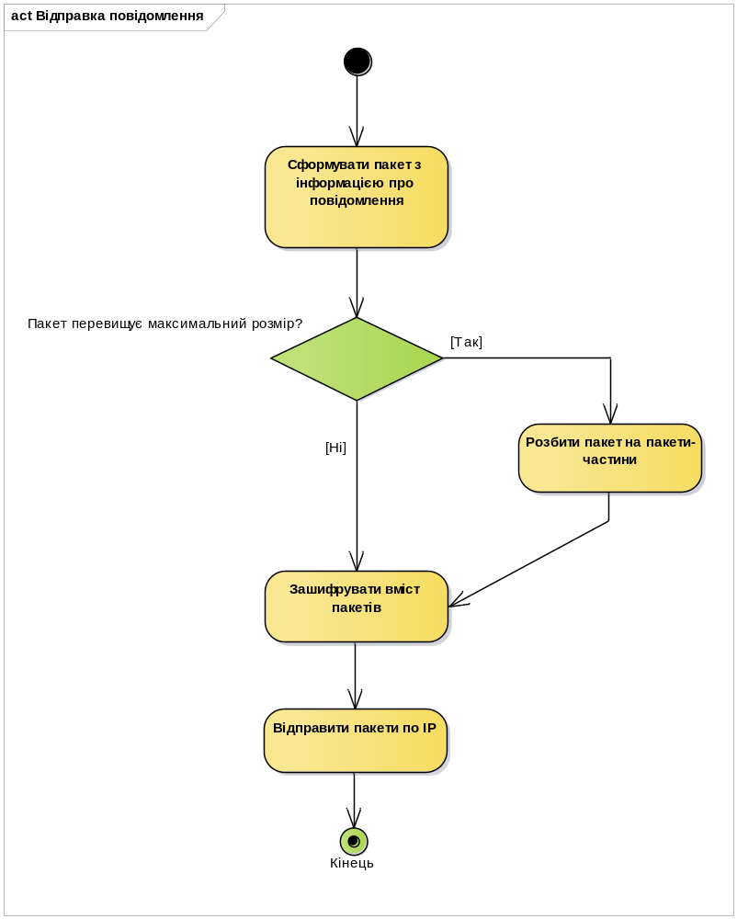
Рисунок 1.1 – Схема структурна діяльності процесу «Відправка повідомлення»
Протокол має забезпечити правильне розбиття, відправку (рисунок 1.1) та прийняття повідомлення. При цьому важливо враховувати три показники:
- надійність передачі пакетів даних;
- захищеність інформації про повідомлення та його тіло;
- швидкість передачі повідомлень.

Аналіз успішних IT-проектів
Наразі в Україні лідируючу позицію серед мобільних застосунків для військових займає геоінформаційна система (ГІС) «Кропива», яка активно використовується артилеристами та постачається на фронт [2]. Автор роботи є одним з її розробників, тому усі застосунки системи працюють на описаному протоколі передачі даних.
Менш популярними є системи «АРТА» [7] та «УКРОП» [11]. Далі – детальніше.

Аналіз відомих технічних рішень
Для передачі даних між прикладними процесами використовуються протоколи транспортного рівня, наступні в ієрархії за IP. Вони реалізуються в мережевих вузлах. Пакет даних, що надійшов від одного комп’ютера іншому через Інтернет, має бути переданий процесу-оброблювачу, і саме по конкретному призначенню. Транспортний рівень приймає на себе відповідальність за це. На цьому рівні два основних протоколи – TCP і UDP [8].
Transmission Control Protocol, TCP — разом із протоколом IP є стрижневим протоколом Інтернету, який дав назву моделі TCP/IP. Протокол призначений для управління передачею даних у комп'ютерних мережах, працює на транспортному рівні моделі OSI [9].
На відміну від іншого розповсюдженого протоколу транспортного рівня UDP, TCP забезпечує надійне доправляння даних від хоста-відправника до хоста-отримувача, для цього встановлюється логічний зв'язок між хостами. Таким чином TCP належить до класу протоколів зі встановленим з'єднанням
TCP отримує потоки даних від протоколів верхніх рівнів OSI-моделі, початковим джерелом яких є протоколи прикладного рівня, такі як HTTP, FTP та інші. Кожний протокол верхнього рівня має свій визначений TCP-порт.
TCP розбиває конкретний потік даних на порції, та додає до кожної з них заголовок з номером послідовності. Отримані таким чином порції даних традиційно називаються TCP-сегментами. Далі кожний сегмент інкапсулюється в IP-пакет і передається через IP-протокол до хоста-отримувача.
Після надходження IP-пакету до хоста-отримувача перевіряється коректність отриманих даних у TCP-сегменті, методом перерахування контрольної суми, та переконується, що попередні сегменти даних також були успішно отримані. Після чого хост-отримувач надсилає запит до хоста-відправника про нову, або повторну передачу порції даних, що одночасно є підтвердженням того, що всі сегменти з номерами послідовності, меншими ніж номер нового запиту, були успішно отримані.
У свою чергу TCP-сегменти деінкапсулюються з IP-пакетів, розміщуються в правильному порядку та з них вилучаються TCP-заголовки. Отриманий таким чином потік даних передається до того протоколу верхнього рівня, з якого первісно надійшли дані на стороні хоста-відправника.
Блок даних TCP називається сегментом, хоча часто також використовують слово пакет, але таке вживання може вносити плутанину з IP-пакетом. Стандартний розмір TCP-заголовка — 20 байт, але з використанням опцій розмір може зростати до 60 байт. Як правило, опціями хости обмінюються на етапі встановлення з'єднання.
TCP-сегмент складається із TCP-заголовка і поля Дані (Data), яке називають сегментом даних. Розмір сегменту даних визначається опцією MSS (Максимальний розмір сегменту, Maximum segment size) на етапі встановлення з'єднання. Якщо обміну опціями не відбулося, то розмір сегменту даних встановлюється по-замовчуванню 536 байт. Розмір сегменту даних тісно пов'язаний з MTU (Максимальний блок передачі). Фактично MSS дорівнює MTU з відніманням розміру IP- і TCP-заголовків. Наприклад у сучасній мережі Ethernet MTU дорівнює 1500 байт; тоді оптимальний розмір MSS буде 1460 байтів (1500 мінус 20 байт заголовка IP і 20 байт заголовка TCP).
User Datagram Protocol (UDP) — один із протоколів в стеку TCP/IP. Від протоколу TCP він відрізняється тим, що працює без встановлення з'єднання. UDP — це один з найпростіших протоколів транспортного рівня моделі OSI, котрий виконує обмін повідомленнями без підтвердження та гарантії доставки. При використанні протоколу UDP відповідальність за обробку помилок і повторну передачу даних покладена на протокол рівнем вище. Але попри всі недоліки, протокол UDP є ефективним для серверів, що надсилають невеликі відповіді великій кількості клієнтів [10].
UDP не гарантує доставку повідомлень, та відправник не запам'ятовує стан вже відісланих повідомлень. З цієї причини протокол UDP іноді розшифровують як «Unreliable Datagram Protocol» (протокол ненадійних датаграм). Якщо на базі UDP треба організувати надійну передачу даних, то для цього необхідно залучити протоколи більш високого рівня.
Заголовок UDP-конверту складається з 4 полів, з яких 2 є опціональними. «Порт відправника» та «контрольну суму» — це 16-бітні поля, котрі ідентифікують відправляючий та одержуючий процеси. «Порт відправника» є необов'язковим, оскільки UDP працює без встановлення з'єднання та відправник може не потребувати відповіді. В такій ситуації «порт відправника» повинен дорівнювати нулю. Поле «Розмір» є обов'язковим, воно визначає довжину усієї UDP-дейтаграми в байтах, з полем «Дані» включно. Мінімальне значення цього поля дорівнює 8 байт.
Останнє поле заголовка довжиною 16 біт містить у собі контрольну суму заголовка і поля даних. «Контрольна сума» теж є необов'язковим полем, але на практиці воно майже завжди використовується.
Програми, що використовують UDP в якості транспортного протоколу, мають бути готові до помилок, втрати деяких конвертів та повторної передачі даних. Деякі програми, такі як TFTP, можуть використовувати додаткові програмні механізми для підвищення надійності передачі. Але у більшості випадків для таких програм надійність не є необхідною і може навіть завадити уповільненням зв'язку. Потокове відео, ігри реального часу та VoIP (голос поверх IP) є прикладами програм, що дуже часто використовують UDP. Якщо ж програма потребує високого рівня надійності, то може використовуватися такий протокол як TCP або надлишковість коду, за допомогою якої можна знаходити помилки при передачі даних.

Аналіз відомих програмних продуктів
Системи «АРТА» та «УКРОП» використовуються артилеристами та розвідкою та мають схожу до ГІС «Кропива» функціональність. Вони дозволяють швидко та точно уражати ворожі позиції, а також надають високоточну картографічну інформацію, щоб військові могли орієнтуватись на місцевості.
Серед спільних можливостей цих систем можна виділити наступні:
- перегляд точної мапи місцевості у зоні АТО, не потребуючий підключення до інтернету;
- визначення поточних координат мобільного пристрою;
- статистичні дані основних типів зброї та боєприпасів Збройних Сил України;
- точні розрахунки для швидкого наведення артилерії на ціль.
Обидні програми в принципі мають схожі функції, виконуючи основну задачу – автоматизацію ведення артилерійського вогню.
У ГІС «АРТА» є можливість передавати дані з одного планшету на інший, використовуючи супутниковий зв’язок. Та якщо заглушити зв’язок – перейти на радіомережу система не зможе.

Аналіз вимог до програмного забезпечення
Систему можна розділити на два типи:
- Сервіс для керування передачею, прийняття та обробки повідомлень;
- Клієнтські застосунки, що будуть спілкуватися з розробленим сервісом та передавати необхідні дані на відправку (наприклад, чат).

Розроблення функціональних вимог
Застосунок з мережевим сервісом має забезпечувати наступні функції:
- вказання інформації про користувача системи: його позивний, пароль бойової групи, контактні дані тощо;
- перегляд та редагування контактів у адресній книзі;
- увімкнення / вимкнення сервісу;
- автоматичне налаштування параметрів передачі пакетів залежно від типу підключення: Wi-Fi, супутниковий зв’язок або радіомережа;
- прийняття даних на відправку від клієнтських застосунків, які використовують сервіс;
- шифрування повідомлень;
- розбиття на пакети-частини, відправка їх по IP та обробка вхідних пакетів;
- розшифрування вхідних повідомлень;
- передача отриманих повідомлень клієнтським застосункам, які використовують сервіс.
У чаті, щоб продемонструвати працездатність сервісу, важливо розробити наступний функціонал:
- перегляд існуючих контактів у адресній книзі;
- відображення позивного користувача застосунку;
- вибір контакту або декількох контактів для відправки та перегляду історії повідомлень з ними;
- можливість ввести текст повідомлення;
- можливість додати зображення до повідомлення;
- відправка повідомлення;
- перегляд статусу доставки;
- сповіщення про нове непрочитане повідомлення.
Схему структурну варіантів використання програмного продукту зображено на рисунку 1.2.
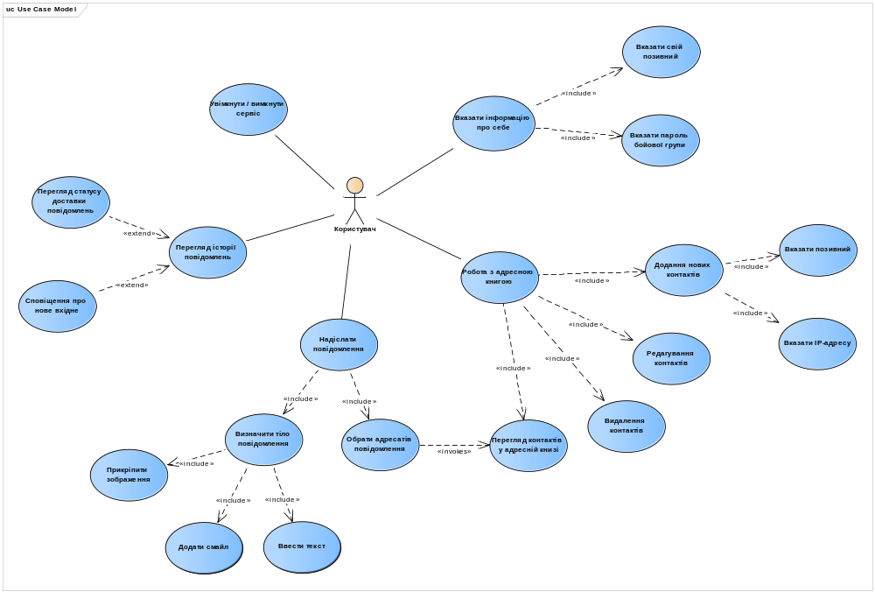
Рисунок 1.2 – Схема структурна варіантів використання
Функціональні вимоги напряму пов’язані з прецедентами. Їх залежність зображена на рисунку 1.3.
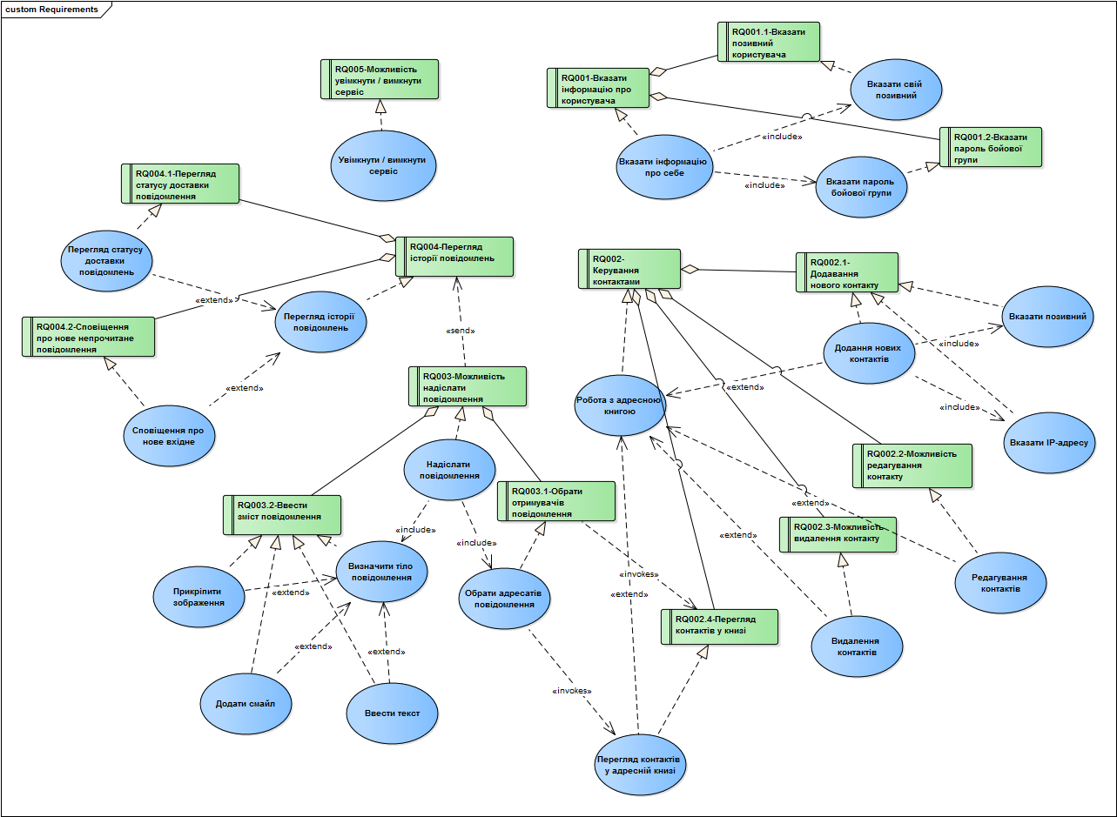
Рисунок 1.3 – Схема структурна трасування вимог
Специфікація вимог: більш детальний опис кожного прецеденту наведений нижче у таблицях 1.1 – 1.20.
Таблиця 1.1 – UC001 «Вказати інформацію про користувача»
Дійові особи | Користувач, система
Передумова | Відкритий застосунок-сервіс
Сценарій | - Користувач обирає пункт меню «Налаштування»  - Система відкриває вікно налаштувань  - Користувач вводить свій позивний та пароль бойової групи  - Система зберігає та відображає у налаштуваннях нові дані про користувача
Альтернативний сценарій | 3.1. При невірному форматі вхідних даних система виводить на екран повідомлення про помилку
Продовження таблиці 1.1
 | 5.1. Користувач закриває активність з налаштуваннями
Постумова | Успішне завершення: на екрані відображаються нові введені дані про користувача  Невдале завершення: зміни у даних користувача не застосовані

Таблиця 1.2 – UC002 «Вказати свій позивний»
Дійові особи | Користувач, система
Передумова | Відкрита активність «Налаштування»
Сценарій | - Користувач обирає параметр «Позивний»  - Система відкриває діалогове вікно для редагування позивного користувача  - Користувач вводить свій позивний та натискає кнопку «ОК»  - Система зберігає та відображає у налаштуваннях нові дані про користувача
Альтернативний сценарій | 3.1. При невірному форматі вхідних даних система виводить на екран повідомлення про помилку  3.2. Користувач натискає кнопку «Відміна»  5.1. Користувач закриває діалогове вікно
Постумова | Успішне завершення: на екрані відображається новий введений позивний користувача  Невдале завершення: зміни у позивному користувача не застосовані

Таблиця 1.3 – UC003 «Вказати пароль бойової групи»
Дійові особи | Користувач, система
Передумова | Відкрита активність «Налаштування»
Продовження таблиці 1.3
Сценарій | - Користувач обирає параметр «Пароль бойової групи»  - Система відкриває діалогове вікно для редагування пароль бойової групи  - Користувач вводить новий пароль та натискає кнопку «ОК»  - Система зберігає та відображає у налаштуваннях новий пароль бойової групи
Альтернативний сценарій | 3.1. Користувач натискає кнопку «Відміна»  5.1. Користувач закриває діалогове вікно
Постумова | Успішне завершення: на екрані відображається новий пароль бойової групи  Невдале завершення: зміни у паролі не застосовані

Таблиця 1.4 – UC004 «Робота з адресною книгою»
Дійові особи | Користувач, система
Передумова | Відкритий застосунок-сервіс
Сценарій | - Користувач обирає пункт меню «Адресна книга»  - Система відкриває нову активність «Адресна книга» зі списком контактів  - Користувач вносить зміни у склад адресної книги  - Система застосовує зміни та відображає новий список контактів
Альтернативний сценарій | 3.1. При невірному форматі вхідних даних система виводить на екран повідомлення про помилку
Постумова | Успішне завершення: на екрані відображається актуальний список контактів  Невдале завершення: зміни у книзі не застосовані

Таблиця 1.5 – UC005 «Додавання нових контактів»
Дійові особи | Користувач, система
Передумова | Відкрита активність «Адресна книга»
Сценарій | - Користувач обирає пункт меню «Додати контакт»  - Система відкриває фрагмент для введення інформації про новий контакт  - Користувач вводить позивний, IP-адресу контакту та натискає кнопку «Зберегти»  - Система зберігає новий контакт та закриває фрагмент
Альтернативний сценарій | 3.1. При невірному форматі вхідних даних система виводить на екран повідомлення про помилку  5.1. Користувач закриває фрагмент
Постумова | Успішне завершення: новий контакт збережений та відображається у адресній книзі  Невдале завершення: новий контакт не збережено

Таблиця 1.6 – UC006 «Редагування контакту»
Дійові особи | Користувач, система
Передумова | Відкрита активність «Адресна книга»
Сценарій | - Користувач виділяє у адресній книзі контакт, клацнувши по ньому  - Користувач обирає пункт меню «Редагувати»  - Система відкриває фрагмент для редагування даних контакту  - Користувач вносить необхідні зміни та натискає кнопку «ОК»  - Система зберігає зміни та закриває фрагмент
Продовження таблиці 1.6
Альтернативний сценарій | 3.1. При невірному форматі вхідних даних система виводить на екран повідомлення про помилку  6.1. Користувач закриває фрагмент
Постумова | Успішне завершення: внесені зміни були збережені, відображається адресна книга  Невдале завершення: внесені зміни не були збережені

Таблиця 1.7 – UC007 «Видалення контактів»
Дійові особи | Користувач, система
Передумова | Відкрита активність «Адресна книга»
Сценарій | - Користувач обирає пункт меню «Видалити»  - Система відображає два підпункти меню: «Видалити виділений» та «Обрати для видалення»  - Користувач обирає необхідний підпункт  - Якщо обрано другий підпункт – користувач виділяє контакти, натиснувши на них  - Система виводить діалогове вікно з запитом, чи впевнений користувач  - Користувач натискає «Так»  - Система видаляє обрані контакти та відображає новий список адресної книги
Альтернативний сценарій | 3.1. Користувач не обирає жоден із підпунктів  6.1. Користувач натискає кнопку «Ні»  6.2. Користувач закриває діалогове вікно
Постумова | Успішне завершення: обрані контакти видалені, на екрані відображається новий список контактів  Невдале завершення: обрані контакти не видалені

Таблиця 1.8 – UC008 «Перегляд контактів у адресній книзі»
Дійові особи | Користувач, система
Передумова | Відкритий застосунок-сервіс
Сценарій | - Користувач обирає пункт меню «Адресна книга»  - Система відкриває активність та відображає список контактів у адресній книзі
Альтернативний сценарій | 3.1. Накопичувач з базою даних з адресною книгою недоступний
Постумова | Успішне завершення: список контактів відображається  Невдале завершення: список контактів не відображається

Таблиця 1.9 – UC009 «Надіслати повідомлення»
Дійові особи | Користувач, система
Передумова | Запущено чат
Сценарій | - Користувач обирає адресатів повідомлення  - Користувач вводить зміст повідомлення  - Користувач натискає кнопку відправки повідомлення  - Система відправляє повідомлення адресатам  - Система відображає у історії повідомлень щойно надіслане повідомлення
Альтернативний сценарій | 1.1. Адресна книга порожня  4.1. У деяких адресатів не вказана IP-адреса
Постумова | Успішне завершення: повідомлення відправлено та відображається у історії  Невдале завершення: повідомлення не надіслано

Таблиця 1.10 – UC010 «Обрати адресатів повідомлення»
Дійові особи | Користувач, система
Передумова | Запущено чат
Сценарій | - Відкриває зліва бокове меню  - Система відображає фрагмент зі списком контактів  - Користувач обирає адресата зі списку контактів або створює нову бесіду з декількох контактів  - Система підсвічує обрані контакти
Альтернативний сценарій | 2.1. Користувач закриває фрагмент
Постумова | Успішне завершення: на екрані відображається список з підсвіченими обраними адресатами  Невдале завершення: адресати не обрані

Таблиця 1.11 – UC011 «Визначити тіло повідомлення»
Дійові особи | Користувач, система
Передумова | Запущено чат
Сценарій | - Система внизу чату відображає панель для введення змісту нового повідомлення  - Користувач використовує елементи панелі та вводить зміст повідомлення
Альтернативний сценарій | Відсутній
Постумова | Успішне завершення: у панелі відображається вміст нового повідомлення  Невдале завершення: зміст нового повідомлення не відображається

Таблиця 1.12 – UC012 «Ввести текст повідомлення»
Дійові особи | Користувач, система
Передумова | Запущено чат
Сценарій | - Система відображає у панелі керування змістом повідомлення поле для введення тексту  - Користувач встановлює курсор у текстовому полі  - Система відображає стандартну клавіатуру  - Користувач вводить текст повідомлення
Альтернативний сценарій | 4.1. Користувач закриває клавіатуру, не ввівши текст
Постумова | Успішне завершення: у текстовому полі відображається текст нового повідомлення  Невдале завершення: у текстовому полі не відображається текст нового повідомлення

Таблиця 1.13 – UC013 «Додати смайл у повідомлення»
Дійові особи | Користувач, система
Передумова | Запущено чат
Сценарій | - Система відображає у панелі керування вмістом повідомлення кнопку з іконкою смайлу  - Користувач натискає на цю кнопку  - Система відображає таблицю зі смайлами для вибору  - Користувач обирає смайли, натиснувши на них
Альтернативний сценарій | 4.1. Користувач закриває таблицю зі смайлами, не обравши жодного
Постумова | Успішне завершення: на екрані відображається вміст повідомлення разом з обраними смайлами у текстовому полі
Продовження таблиці 1.13
 | Невдале завершення: смайли не додані у текстове поле

Таблиця 1.14 – UC014 «Прикріпити зображення»
Дійові особи | Користувач, система
Передумова | Запущено чат
Сценарій | - Система відображає у панелі керування вмістом повідомлення кнопку з іконкою скріпки  - Користувач натискає на цю кнопку  - Система відображає діалогове вікно для вибору зображення  - Користувач обирає зображення  - Система відображає у панелі керування його мініатюру для попереднього перегляду вмісту повідомлення
Альтернативний сценарій | 4.1. Користувач не обирає зображення
Постумова | Успішне завершення: на панелі керування відображається мініатюра прикріпленого зображення  Невдале завершення: мініатюра обраного зображення не відображається

Таблиця 1.15 – UC015 «Перегляд історії повідомлень»
Дійові особи | Користувач, система
Передумова | Запущено чат
Сценарій | - Користувач відкриває зліва бокове меню  - Система відображає список контактів та бесід  - Користувач обирає контакт чи бесіду  - Система відображає історію вхідних та вихідних
Продовження таблиці 1.15
 | повідомлень з обраним контактом або у бесіді
Альтернативний сценарій | 3.1. Користувач закриває бокове меню
Постумова | Успішне завершення: на екрані відображається історія повідомлень з обраним контактом  Невдале завершення: історія повідомлень не відображається

Таблиця 1.16 – UC016 «Сповіщення про нове вхідне»
Дійові особи | Користувач, система
Передумова | Запущено чат, прийнято нове вхідне повідомлення, наразі не відкрита історія повідомлень з автором вхідного
Сценарій | - Система видає короткий звуковий сигнал  - У списку контактів, що відображається у боковому меню чата, напроти автора вхідного з’являється іконка листа
Альтернативний сценарій | Відсутній
Постумова | Успішне завершення: система сповістила звуком та візуально про нове вхідне повідомлення  Невдале завершення: система не сповістила про нове вхідне

Таблиця 1.17 – UC017 «Перегляд статусу доставки повідомлень»
Дійові особи | Користувач, система
Передумова | Відкрита історія повідомлень з хоча б одним надісланим
Продовження таблиці 1.17
Сценарій | - Система відображає під текстом надісланого повідомлення кількість адресатів, котрим воно було доставлено  - Користувач натискає на цю кількість  - Система відкриває діалогове вікно, у якому зображений статус доставки кожному з адресатів  - Користувач натискає на статус доставки  - Система відображає час останньої зміни статусу
Альтернативний сценарій | 2.1. Користувач не натискає на кількість адресатів, котрим повідомлення було доставлено
Постумова | Успішне завершення: система відображає актуальний статус доставки адресатам повідомлення  Невдале завершення: система не відображає актуальний статус доставки адресатам повідомлення

Таблиця 1.18 – UC018 «Увімкнути / вимкнути сервіс»
Дійові особи | Користувач, система
Передумова | Запущено застосунок-сервіс
Сценарій | - Система відображає у пунктах меню повзунок (switch), що означає чи запущений сервіс  - Користувач натискає на switch  - Switch змінює свій стан на протилежний, статус запущеного сервісу також змінюється на протилежний
Альтернативний сценарій | Відсутній
Постумова | Успішне завершення: система надає змогу увімкнути та вимкнути сервіс за допомогою повзунка  Невдале завершення: неможливо керувати сервісом
На рисунку 1.4 зображена матриця трасування вимог. Вона допомагає визначити джерело будь-яких вимог та їх залежність від самого верхнього рівня до найнижчого.
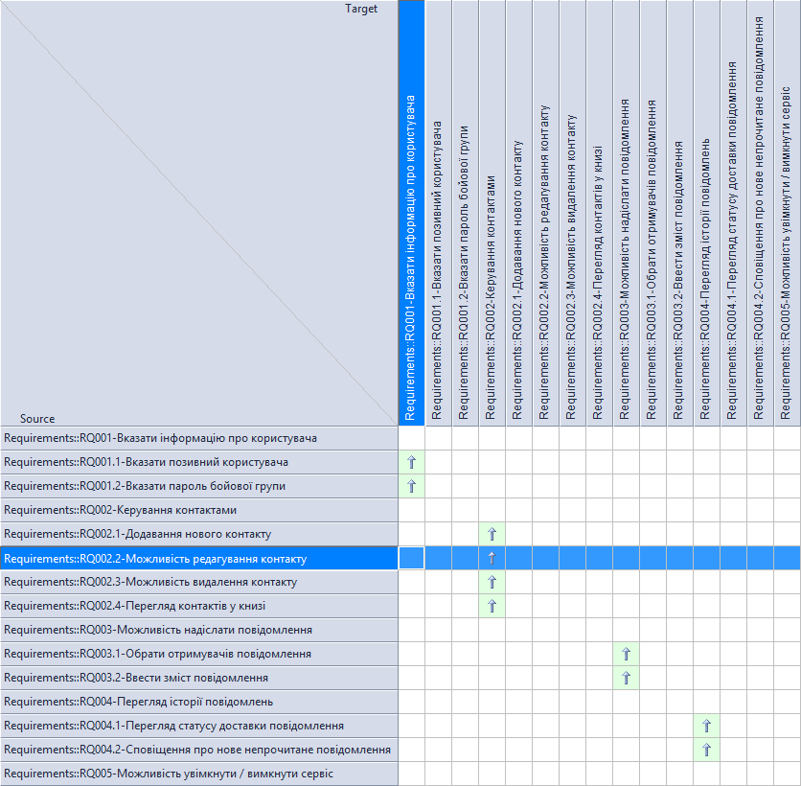
Рисунок 1.4 – Матриця трасування вимог

Розроблення нефункціональних вимог
Інтерфейси користувача:
- інтерфейси користувача мають відповідати сучасним вимогам, описаним на сайті Nielsen Norman Group [12]. Текст має бути читабельним як вдень, так і вночі. Кнопки мають бути достатньо великими для їх натискання;
- обов'язковим є використання стандартних шрифтів розміром від 12 до 20. Кольорова палітра повинна бути витримана в однорідних тонах, переважно зелених, білих та сірих;
- графічний інтерфейс має стабільно працювати із усіма розрішеннями екранів починаючи від 800х640.
Інтерфейси обладнання:
- на локальному рівні буде відбуватись взаємодія між двома планшетами передачі повідомлень через радіомережу;
- на глобальному рівні буде проходити оновлення програми. Дані будуть передаватись між клієнтом та сервером використовуючи мережу Інтернет за протоколом HTTPS.
Інтерфейси ПЗ:
- застосунок має працювати на мобільних пристроях з операційною системою Android, починаючи з версії 4.1.
Надійність:
- успішність доставлення пакетів при передачі між двома планшетами має бути не менше 90%.
Безпека:
- пароль користувача має записуватися у зашифрованому вигляді, у форматі SHA-2;
- повідомлення мають бути зашифровані за допомогою симетричного алгоритму шифрування AES [13].

Постановка комплексу завдань модулю
Для забезпечення надійної передачі даних необхідно розробити Android-застосунок для передачі повідомлень між мобільними пристроями з використанням радіомережі.
Призначення розробки – забезпечити обмін повідомленнями між мобільними пристроями з використанням радіомережі.
Мета створення комплексу задач – розробити максимально ефективний алгоритм розбиття повідомлень на пакети та їх транспортування, враховуючи особливості радіомереж, для забезпечення швидкої та надійної передачі інформації.
Комплекс включає у себе наступні завдання:
- можливість введення даних про користувача;
- робота з адресною книгою контактів, їх додавання, редагування та видалення;
- розробити мережевий протокол передачі повідомлень через радіомережу;
- взаємодія сервісу та інших застосунків для можливості передачі повідомлень через сервіс;
- панель керування вмістом повідомлення для введення тексту, додання смайлів та прикріплення зображень;
- перегляд історії повідомлень;
- можливість обрати декількох адресатів повідомлення;
- сповіщення про нове вхідне повідомлення;
- перегляд статусу доставки повідомлень.

Висновки по розділу
В першому розділі було обґрунтовано потребу у розробці мобільного застосунку зі своїм мережевим протоколом передачі даних через радіомережу для автоматизації ведення бою у зоні АТО. Наразі існує кілька систем для артилеристів. Вони використовуються для розрахунків пострілів гармат, нанесення бойового порядку та вогневих завдань на карту. Та для обміну даними використовуються стандартні мережеві протоколи та супутниковий зв’язок.
Тому мета даної роботи – розробити мобільний додаток шифрування та надійну передачу повідомлень через радіоканал. До розробки було описано функціональні та нефункціональні вимоги.

Моделювання та конструювання програмного забезпечення

Моделювання та аналіз програмного забезпечення
Для створення мобільного застосунку обміну повідомленнями через радіомережу необхідно спроектувати бізнес-схеми процесів. Для проектування схеми бізнес-процесів була обрана методологія IDEF0 в зв’язку з вивченням її у курсі моделювання і проектування. Розроблено 3 рівня схеми бізнес-процесів:
- схема на рівні Системи в цілому (рисунок 2.1);
- схема на рівні ключових модулів програмного продукту (рисунок 2.2);
- декомпозиція проведення тестування (рисунок 2.3).
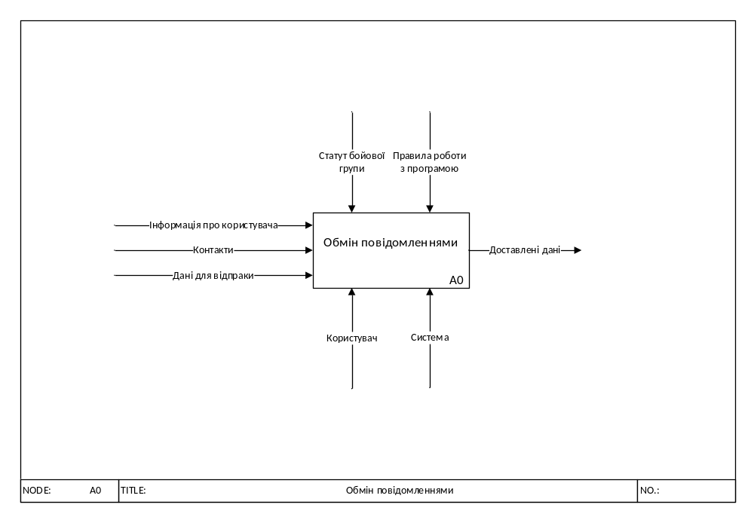
Рисунок 2.1 – Схема структурна бізнес-процесів
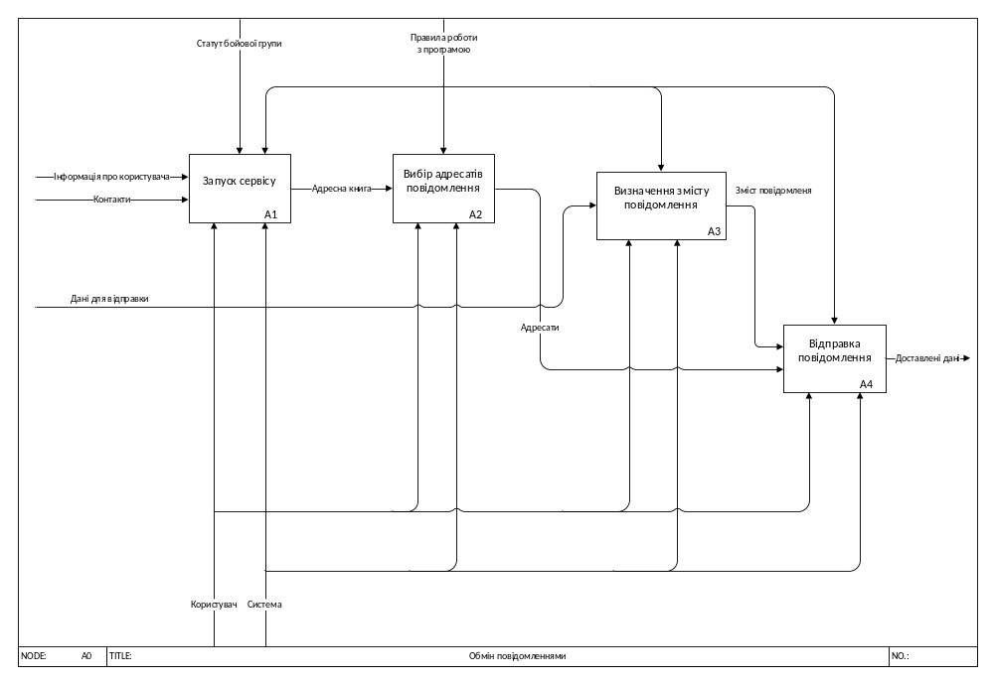
Рисунок 2.2 – Схема структурна бізнес-процесів, рівень 1
У декомпозиції першого рівня (рисунок 2.2) описано підпроцеси системи. У всіх них задіяні користувач та система. Вхідними даними для запуску сервісу є інформація про користувача застосунку та його контакти. Сервіс налаштовується згідно до статуту бойової групи. Коли сервіс запущено, користувач може вибрати зі сформованої адресної книги адресатів повідомлення. Щоб відправити необхідні дані, він визначає зміст повідомлення. Маючи тіло повідомлення та кому воно призначене, сервіс надсилає дані та очікує підтвердження їх доставки. Щойно прийде підтвердження, система сповістить користувача, що дані були успішно доставлені.
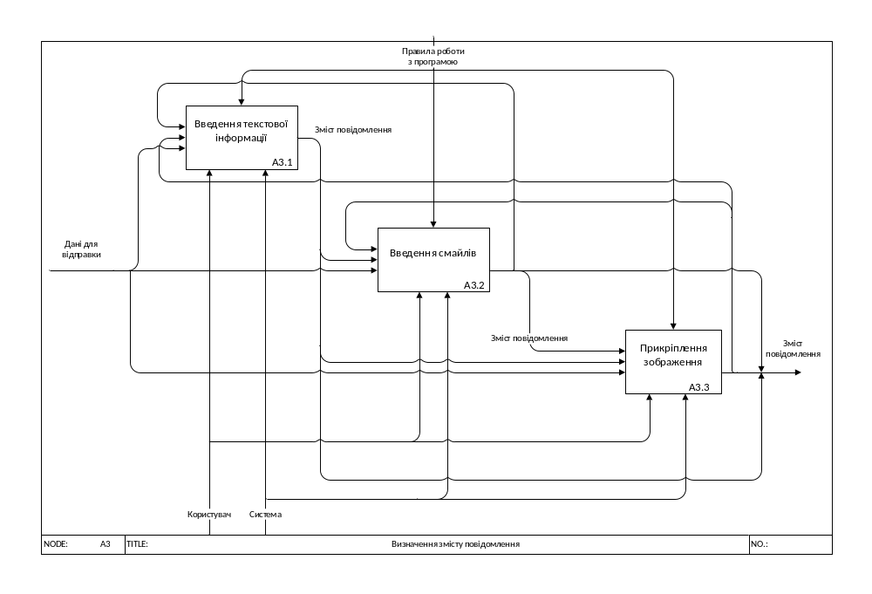 Рисунок 2.3 – Схема структурна декомпозиції бізнес-процесу «Визначення змісту повідомлення»
У декомпозиції процесу «Визначення змісту повідомлення» (рисунок 2.3) зображені його підпроцеси. У всіх них задіяні користувач та система. Маючи дані для відправки, користувач може у чаті ввести текстову інформацію, додати смайли та прикріпити зображення. Усе це він може робити у довільному порядку. На виході у системі буде визначений зміст повідомлення, котрий потім буде використовуватися для створення пакету на відправку.

Архітектура програмного забезпечення
Комплекс складається з застосунку-сервісу та клієнтських застосунків. Застосунок-сервіс представляє собою окрему незалежну програму, котра надсилає та приймає повідомлення. У ньому є можливість вказати інформацію про користувача пристрою, створити адресну книгу з контактами та, власне, запустити сам сервіс.
Клієнтські застосунки через багатоканальний приймач «спілкуються» з сервісом, обмінюючись інтентами. Інтент – це абстрактний опис операції або дії, який може бути використаний для передавання даних між компонентами. Цей варіант призначений для непрямої однонапрямленої взаємодії з сервісом. Багатоканальний приймач (англ. BroadcastReceiver) – компонент системи, що дозволяє опрацьовувати повідомлення або дії, передані з інших компонентів системи. Він дуже часто використовується для опрацювання повідомлень або дій безпосередньо від системи Android, таких, як повідомлення про низький рівень батареї, загасання екрана тощо [14]. У даній роботі клієнтським застосунком виступає чат.
Тобто, якщо користувач відправляє повідомлення через чат, чат надсилає певний інтент сервісу. У свою чергу, сервіс формує пакет, за необхідності розбиває його на пакети-частини, шифрує та відправляє їх. Через мережу пакети передаються до іншого сервісу. Він збирає отримані пакети-частини у єдиний пакет, розшифровує отримані дані та надсилає їх у інтенті клієнтському застосунку, чату. Таким чином відбувається обмін повідомленнями.
Для зберігання контактів у адресній книзі, інформації про користувача та повідомлень було розроблено базу даних, схема якої зображена на рисунку 2.4.
Було створено чотири таблиці:
- «Contacts» для контактів у адресній книзі;
- «User» для даних про користувача програми;
- «Messages» для повідомлень;
- «Msg_reveivers» для списку адресатів кожного з повідомлень.
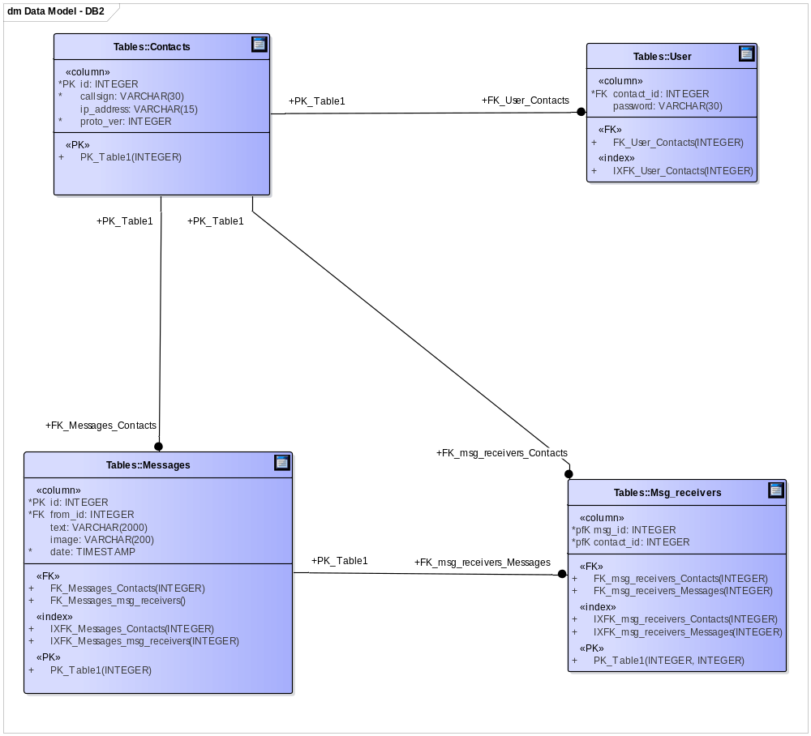
Рисунок 2.4 – Схема бази даних
Далі у таблицях 2.1 – 2.4 наведено детальний опис кожної із таблиць. У колонці «Ключ» помітка PK вказує, що поле є первинним ключем, FK – зовнішнім ключем.
Таблиця 2.1 – Опис таблиці «Contacts»
Ключ | Назва поля | Опис | Тип | Довжина
PK | id | Ідентифікатор запису | Integer
 | callsign | Позивний | Varchar | 30
 | ip_address | IP-адреса | Varchar | 15
 | proto_ver | Версія протоколу | Integer

Таблиця 2.2 – Опис таблиці «User»
Ключ | Назва поля | Опис | Тип | Довжина
FK | contact_id | Контакт із даними користувача | Integer
 | password | Пароль бойової групи | Varchar | 30

Таблиця 2.3 – Опис таблиці «Messages»
Ключ | Назва поля | Опис | Тип | Довжина
PK | id | Ідентифікатор запису | Integer
FK | from_id | Автор | Integer
 | text | Текст повідомлення | Varchar | 2000
 | image | Шлях на диску до прикріпленого зображення | Varchar | 200
 | date | Дата створення у системі | Timestamp

Таблиця 2.4 – Опис таблиці «Msg_receivers»
Ключ | Назва поля | Опис | Тип | Довжина
FK, PK | msg_id | Повідомлення | Integer
FK, PK | contact_id | Адресат повідомлення | Integer

Конструювання програмного забезпечення
Для створення програмного продукту використовувалася IDE Android Strudio. В проекті було розроблено такі класи:
- NetworkMessageController;
- ChatController;
- KarmaPacket;
- ChatMessage;
- MessageStatus;
- State.
ChatMessage. Клас повідомлення у чаті, який зберігання історії повідомлень.
У класі використовуються такі параметри:
- id – ідентифікатор пакету повідомлення;
- message – текст повідомлення;
- fromContactId – ідентифікатор автору повідомлення;
- toContacts – ідентифікатори адресатів повідомлення;
- attachment – прикріплене зображення;
- datetime – час отримання або надсилання повідомлення;
- receiversStatuses – статус доставки повідомлення його адресатам.
З урахуванням усіх попередніх вимог створена схема структурна класів показана на рисунку 2.5.
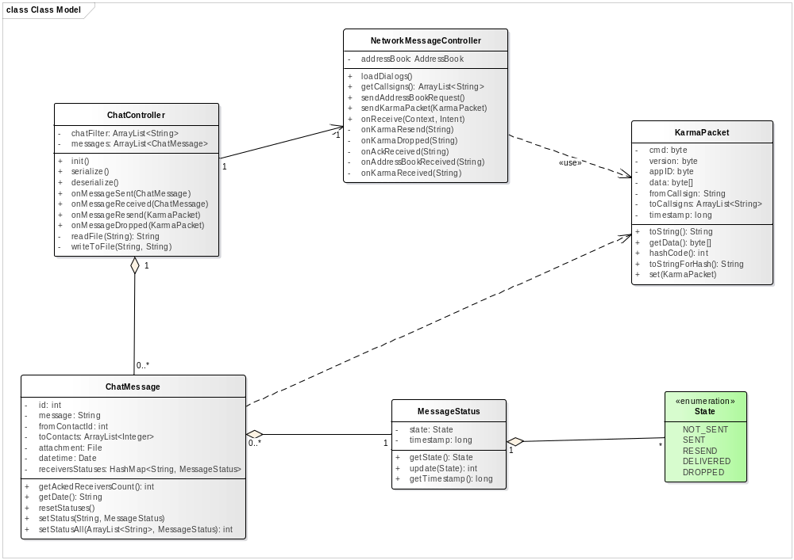
Рисунок 2.5 – Схема структурна класів програмного забезпечення

Аналіз безпеки даних
У військовій справі надзвичайно важливо забезпечити безпеку даних, а особливо їх шифрування. Робиться це для того, щоб у разі перехоплення повідомлень, чужі сили не могли визначити його зміст.
Для цього користувач має ввести пароль бойової групи у налаштуваннях застосунку-сервісу. Як алгоритм шифрування було обрано симетричний алгоритм блочного шифрування AES.
AES представляє собою блоковий шифр, який кодує 128-бітний текстовий блок в 128-бітний шифрований блок, або дешифрує 128-бітний шифрований блок в 128-бітний текстовий блок. Блок даних послідовно проходить через наступні стадії: над ним виконується операція XOR першими 128 бітами ключа, на виході отримується "поточний" блок (ця стадія також називається нульовою ітерацією, з використанням нульового ключа ітерації - перші 128 бітів ключа шифру). Потім поточний блок проходить через 10, 12 або 14 ітерацій шифрування, після яких він перетворюється в шифрований (або дешифрований) блок. Станом на 2009 рік AES є одним із найпоширеніших алгоритмів симетричного шифрування [15].
Зміст повідомлення шифрується, передається, а тоді дешифрується у застосунку-сервісі адресата. Якщо паролі бойової групи співпадають – повідомлення буде розшифроване успішно. Якщо ні – адресат не отримає повідомлення, а його сервіс продовжить роботу.

Висновки по розділу
У ході написання другого розділу було розроблено структуру бази даних, детально її описано. Визначено архітектуру програмного забезпечено, змодельовано схеми бізнес-процесів за методологією IDEF0.
Розроблено діаграму класів програми та створено проект у Android Studio 2.0. При цьому детально розібрано необхідні для функціонування програми класи та форми і їх взаємозв’язки. Також був проведений аналіз безпеки даних, де описано алгоритм шифрування повідомлень.

АНАЛІЗ ЯКОСТІ ТА ТеСТУВАННЯ програмного забезпечення

Аналіз якості ПЗ
Як було описано в розділі 2, для характеристики якості програмного забезпечення було обрано наступні характеристики та підхарактеристики якості.
- функціональність:
- придатність;
- захищеність.
- надійність:
- відмово стійкість;
- завершеність.
- зручність використання:
- зрозумілість;
- привабність.
- супроводжуваність:
- гнучкість;
- тестуємість.
У таблиці 3.1 відображено попарно конфліктуючі між собою властивості.
Таблиця 3.1 – Знаходження попарно конфліктуючих властивостей
Хар.  впливу  Харак.  Росту якості |  | Функціональність |  | Надійність |  | Зручність використання |  | Супроводжуваність
 |  | Придатність | Захищеність | Відмовостійкість | Завершеність | Зрозумілість | Привабність | Гнучкість | Тестуємість
Функціональність | Придатність | + | - | - | + | - | - | - | -
Функціональність | Захищеність | - | + | - | + | - | - | - | -
Продовження таблиці 3.1
Надійність | Відмовостійкість | - | - | + | + | - | - | - | +
Надійність | Завершеність | + | - | + | + | - | - | - | -
Зручність використання | Зрозумілість | - | - | - | - | + | + | - | -
Зручність використання | Привабність | - | - | - | - | + | + | - | -
Супроводжуваність | Гнучкість | - | - | - | - | - | - | + | ---
Супроводжуваність | Тестуємість | - | + | - | - | - | - | --- | +

Таблиця 3.2 – Вага атрибутів
Характеристика | Атрибут | Вага
Функціональність | Придатність | 0.9
Функціональність | Захищеність | 1
Надійність | Відмовостійкість | 1
Надійність | Завершеність | 0.8
Зручність використання | Зрозумілість | 0.6
Зручність використання | Привабність | 0.3
Супроводжуваність | Гнучкість | 0.7
Супроводжуваність | Тестуємість | 0.7

Таблиця 3.3 – Експлуатаційна модель
Вимога | Характеристика | Атрибут
Можливість надіслати повідомлення | Відмовостійкість  Результативність  Безпечність | Надійність доставки  Завершеність завдань  Приватність даних
Керування контактами | Продуктивність  Зрозумілість  Безпечність  Задоволеність | Витрачений час  Зрозумілість  Приватність даних  Шкала задоволення
Вказати інформацію про користувача | Продуктивність  Результативність  Задоволеність | Витрачений час  Завершеність завдань  Шкала задоволення

Результати тестування

18 | – кількість функцій
2 | – кількість відмов
18 | – к-сть реалізованих функцій
15 | – к-сть використовуваних користувачем функцій
215 | – к-сть звернень користувача до системи і даних
202 | – к-сть звернень, записаних в лог
2 | – к-сть помилок
0 | – к-сть вильотів
46 | – к-сть пунктів відповідності надійності
46 | – к-сть реалізованих пунктів відповідності надійності
13 | – к-сть зрозумілих функцій
24 | – к-сть змін
108 | – Sum (A / B), А – час потрачений на зміну, В – розмір зміни
28 | – к-сть тестів
19 | – к-сть тестів з вбудованими функціями

Таблиця 3.4 – Модель зовнішньої якості
Хар. | Атрибут | Вага | Обчислення | Шкала ранжування |  | Дані | Результат
Функціональність | Придатність для застосування | 1 | X = 1 - A / B  A= Кількість функцій, які не були імплементовані в ході випробувань B= Загальна кількість функціональних елементів | Відмінно | 0.95-1 | А=1  В=23 | 0.96
 |  |  |  | Добре | 0.85-0.95 | А=1  В=23 | 0.96
 |  |  |  | Задовільно | 0.75-0.85 | А=1  В=23 | 0.96
 |  |  |  | Незадовільно | 0-0.75 | А=1  В=23 | 0.96
Функціональність | Коректність | 1 | X = 1 - A / B  A= Кількість функцій, які реалізовані некоректно або пропущені  B= Загальна кількість функцій, описаних в специфікації вимог | Відмінно | 1 | А=1  В=23 | 0.96
 |  |  |  | Добре | 0.98-1 | А=1  В=23 | 0.96
 |  |  |  | Задовільно | 0.95-0.98 | А=1  В=23 | 0.96
 |  |  |  | Незадовільно | 0-0.95 | А=1  В=23 | 0.96
Функціональність | Продовження таблиці 3.4
Функціональність | Захищеність | 0,8 | X = 1 - A / B  A= Кількість користувачів, що надсилали скарги B= Загальна кількість користувачів | Відмінно | 0.98-1 | А=7  В= 500 | 0.986
 |  |  |  | Добре | 0.95-0.98 | А=7  В= 500 | 0.986
 |  |  |  | Задовільно | 0.9-0.95 | А=7  В= 500 | 0.986
 |  |  |  | Незадовільно | 0-0.9 | А=7  В= 500 | 0.986
Надійність | Завершеність | 0,9 | X = 1 - A / B  A = Зафіксована кількість відмов програми B= Зафіксована кількість запусків програми | Відмінно | 0.98-1 | А= 20  В= 1000 | 0.98
 |  |  |  | Добре | 0.95-0.98 | А= 20  В= 1000 | 0.98
 |  |  |  | Задовільно | 0.9-0.95 | А= 20  В= 1000 | 0.98
 |  |  |  | Незадовільно | 0-0.9 | А= 20  В= 1000 | 0.98
Надійність | Відновлюваність | 0,8 | X = 1 - A / B  A= Об’єм інформації, що буде збережений у разі відмови програми B = Об’єм всієї інформації | Відмінно | 0.95-1 | А=1 мб  В=1 мб | 1
 |  |  |  | Добре | 0.85-0.95 | А=1 мб  В=1 мб | 1
 |  |  |  | Задовільно | 0.5-0.85 | А=1 мб  В=1 мб | 1
 |  |  |  | Незадовільно | 0-0.5 | А=1 мб  В=1 мб | 1
Продовження таблиці 3.4
Практичність | Зрозумілість | 0,8 | Процент функцій, які користувач виконує і зрозумів правильно  X= А / B  де А — використовувані функції, В — запропоновані функції. | Відмінно | 0.95-1 | А= 27  В= 30 | 0.9
 |  |  |  | Добре | 0.85-0.95 | А= 27  В= 30 | 0.9
 |  |  |  | Задовільно | 0.75-0.85 | А= 27  В= 30 | 0.9
 |  |  |  | Незадовільно | 0-0.75 | А= 27  В= 30 | 0.9
Практичність | Привабливість | 0,4 | X = ΣAi/B  Ai – оцінки користувачів по 5-бальній шкалі отримані в результаті соц. опитування, В –кількість оцінок. | Відмінно | 4.5-5 | ΣAi=850  В= 200 | 4.25=0.85
 |  |  |  | Добре | 3.5-4.5 | ΣAi=850  В= 200 | 4.25=0.85
 |  |  |  | Задовільно | 3-3.5 | ΣAi=850  В= 200 | 4.25=0.85
 |  |  |  | Незадовільно | 1-3 | ΣAi=850  В= 200 | 4.25=0.85
Ефективність | Часова ефективність | 0,8 | X = ΣAi/B  Ai – час відгуків застосунку-сервісу у секундах під час тестування, В –кількість відгуків. | Відмінно | < 0.3 c | ΣAi=300  В= 1000 | 0.3 с=1
 |  |  |  | Добре | < 1 c | ΣAi=300  В= 1000 | 0.3 с=1
 |  |  |  | Задовільно | < 2 c | ΣAi=300  В= 1000 | 0.3 с=1
 |  |  |  | Незадовільно | > 2 c | ΣAi=300  В= 1000 | 0.3 с=1

Хар. | Атрибут | Вага | Обчислення | Шкала ранжування |  | Дані | Результат
Результативність | Завершеність завдань | 11 | X=A/B  A – к-сть завершених функцій B – к-сть виявлених функцій | Відмінно | 0.95 – 1 | A = 22  B = 23 | 0.96
 |  |  |  | Добре | 0.85 – 0.95 | A = 22  B = 23 | 0.96
 |  |  |  | Задовільно | 0.75 - 0.85 | A = 22  B = 23 | 0.96
 |  |  |  | Незадовільно | 0 - 0.75 | A = 22  B = 23 | 0.96
Безпечність | Безпека користувача | 1 | X = 1 - A / B  A= Кількість користувачів, що надсилали скарги B= Загальна кількість користувачів | Відмінно | 1 | A= 7  B = 500 | 0.98
 |  |  |  | Добре | 0.85 – 1 | A= 7  B = 500 | 0.98
 |  |  |  | Задовільно | 0.75 - 0.85 | A= 7  B = 500 | 0.98
 |  |  |  | Незадовільно | 0 - 0.75 | A= 7  B = 500 | 0.98
Задоволеність | Шкала задоволення | 0.8 | Соціологічне опитування, де користувачі оцінюють своє задоволення в балах. Від 1 до 10 | Відмінно | 9-10 | 8 | 8
 |  |  |  | Добре | 8-9 | 8 | 8
 |  |  |  | Задовільно | 6-8 | 8 | 8
 |  |  |  | Незадовільно | 1-6 | 8 | 8
Таблиця 3.5 – Модель експлуатаційної якості

Таблиця 3.6 – Інтегральна шкала для моделі зовнішньої якості
Відмінно | 6,696 – 6,9
Добре | 5,813 – 6,696
Задовільно | 4,97 – 5,813
Незадовільно | 0,08 – 4,97

Таблиця 3.7 – Інтегральна шкала для моделі експлуатаційної якості
Відмінно | 3,27 – 3,4
Добре | 2,698 – 3,27
Задовільно | 2,23 – 2,698
Незадовільно | 0,08 – 2,23

Таблиця 3.8 – Загальна інтегральна шкала
Відмінно | 9,966 – 10,2
Добре | 8,511 – 9,966
Задовільно | 7,2 – 8,511
Незадовільно | 0,16 – 7,2

Отриманий результат: P = 5,98 + 3,49 = 9,47 – добре.
Рівень якості системи: 9,47/10,2 = 0,928.
Якість систем складає 92,8% від запланованої.

Опис процесів тестування
У процесі тестування має бути перевірено наступне:
- функціональна працездатність активностей застосунку;
- забезпечення належного рівня безпеки даних;
- надійність передачі повідомлень;
- інтуїтивність роботи з додатком;
- відповідність дизайну вимогам Технічного завдання.
Тестування виконується методом Gray Box Testing [16]. Перевіряється як код, так і безпосередньо програмний продукт на відповідність функціональним вимогам. Тестування відбувається на рівні «системного тестування».
Використовуються наступні методи:
- функціональне тестування (базове тестування);
- тестування продуктивності програмного забезпечення, зокрема Stability testing (тестування стабільності) та Load testing (навантажувальне тестування);
- тестування інтерфейсу.
Тестування коду виконується за допомогою бібліотеки JUnit. Працездатність Системи перевіряється шляхом:
- динамічного ручного тестування – введенням коректних та некоректних даних;
- динамічного ручного тестування на відповідність функціональним вимогам;
- статичного тестування окремих методів за допомогою Unit-тестів;
- тестування зручності використання;
- тестування інтерфейсу.

Опис контрольного прикладу
У процесі тестування була перевірена уся функціональність застосунку. Для цього були успішно пройдені написані Unit-тести та вручну перевірені всі варіанти використання, представлені у відповідних таблицях:
- вказання інформації про користувача (таблиця 3.9);
- робота з адресною книгою (таблиця 3.10);
- надіслання повідомлення (таблиця 3.11);
- перегляд історії повідомлень (таблиця 3.12);
- увімкнення, вимкнення сервісу (таблиця 3.13).

Таблиця 3.9 – Перевірка можливості вказання інформації про користувача
Мета тесту | Перевірка можливості вказання інформації про користувача
Початковий стан | Відкрито застосунок-сервіс
Вхідні дані | Позивний користувача, пароль бойової групи
Схема проведення тесту | Відкрити налаштування. Обрати пункт «Позивний» і ввести в текстове поле свій позивний. Натиснути кнопку «ОК». Обрати пункт «Пароль бойової групи» і ввести в текстове поле пароль своєї групи. Натиснути кнопку «ОК».
Очікуваний результат | Програма запам’ятає позивний і пароль для обміну повідомленнями
Стан програмного продукту після проведення випробувань | Залишиться відкритим активність з налаштуваннями, де будуть відображатися введені позивний та пароль.

Таблиця 3.10 – Перевірка роботи з адресною книгою
Мета тесту | Перевірка роботи з адресною книгою
Початковий стан | Відкрито застосунок-сервіс
Вхідні дані | Контактні дані інших користувачів
Схема проведення тесту | Обрати пункт меню «Адресна книга». У новій активності обрати пункт «Додати контакт». Ввести позивний контакту і його IP-адресу та натиснути кнопку «ОК». Так само додати другий контакт. Виділити перший контакт та обрати пункт «Редагувати». Ввести новий позивний та натиснути кнопку «Зберегти». Виділити другий контакт та обрати пункт «Видалити». Підтвердити виділення.
Продовження таблиці 3.10
Очікуваний результат | У адресній книзі має залишитися перший контакт з новим позивний. Другий контакт має бути видалено.
Стан програмного продукту після проведення випробувань | Залишиться відкритим активність зі списком, який складається з одного контакту з відредагованим позивним.

Таблиця 3.11 – Перевірка можливості надіслати повідомлення
Мета тесту | Перевірка можливості надіслати повідомлення
Початковий стан | Відкрито застосунок-чат, запущено сервіс для відправки
Вхідні дані | Дані для відправки, позивний адресата
Схема проведення тесту | Відкрити бокове меню та обрати контакт, якому буде відправлено повідомлення. У панелі керування змістом повідомлення в текстове поле ввести текст повідомлення. Обрати та вставити два смайли. Ввести ще текст повідомлення. Натиснути на кнопку зі скріпкою та вибрати зображення для відправки. Натиснути кнопку відправки повідомлення.
Очікуваний результат | Відправити повідомлення, його зміст з’явиться у історії повідомлень з обраним адресатом.
Стан програмного продукту після проведення випробувань | Відправлене повідомлення буде відображене у чаті. Як тільки воно буде доставлене – статус його доставки буде змінений на один із одного.

Таблиця 3.12 – Перевірка перегляду історії повідомлень
Мета тесту | Перевірка перегляду історії повідомлень
Початковий стан | Відкрито застосунок-чат, запущено сервіс для відправки, є переписка з деякими контактами
Вхідні дані | Позивний контакту для вибору історії
Схема проведення тесту | Відкрити бокове меню та обрати різні контакти по черзі.
Очікуваний результат | У чаті мають відобразитися повідомлення, відправлені йому та отримані від нього. Вони мають бути відповідно розміщені з різних сторін екрану та відсортовані по часу відправки (новіші – знизу).
Стан програмного продукту після проведення випробувань | Відображається історія переписки з останнім обраним контактом.

Таблиця 3.13 – Перевірка увімкнення, вимкнення сервісу
Мета тесту | Перевірка увімкнення, вимкнення сервісу
Початковий стан | Відкрито та налаштовано додаток
Вхідні дані | Необхідність перезапустити сервіс
Схема проведення тесту | Натиснути на світч для запуску сервісу. Відправити повідомлення в чаті. Натиснути ще раз на світч для зупинки сервісу. Відправити повідомлення
Очікуваний результат | Сервіс має запуститися. У чаті мають відображатися контакти, повідомлення має бути відправлене. Далі сервіс буде вимкнений і у чаті буде неможливо ні вибрати контакт, ні відправити повідомлення.
Продовження таблиці 3.13
Стан програмного продукту після проведення випробувань | Сервіс вимкнено.

впровадження та супровід програмного забезпечення

Розгортання програмного забезпечення
Планшети зі встановленим програмним забезпеченням постачаються громадською організацією «Армія SOS» [17] у зону АТО за домовленістю з командирами військових бригад та Міністерством оборони України. На планшетах встановлено систему «Кропива», через яку можна завантажити останню версію застосунків.
Програмне забезпечення підключене до системи моніторингу збоїв роботи мобільних застосунків Crashlytics [18]. Якщо у програми виникає збій, на пошту її розробників одразу приходить детальний звіт про помилку у роботі. Команда виправляє помилку та оновлює версію у системі «Кропива». Таким чином, усі застосунки супроводжуються та розробляються максимально надійними.
Схема структурна розгортання вказана на рисунку 4.1.
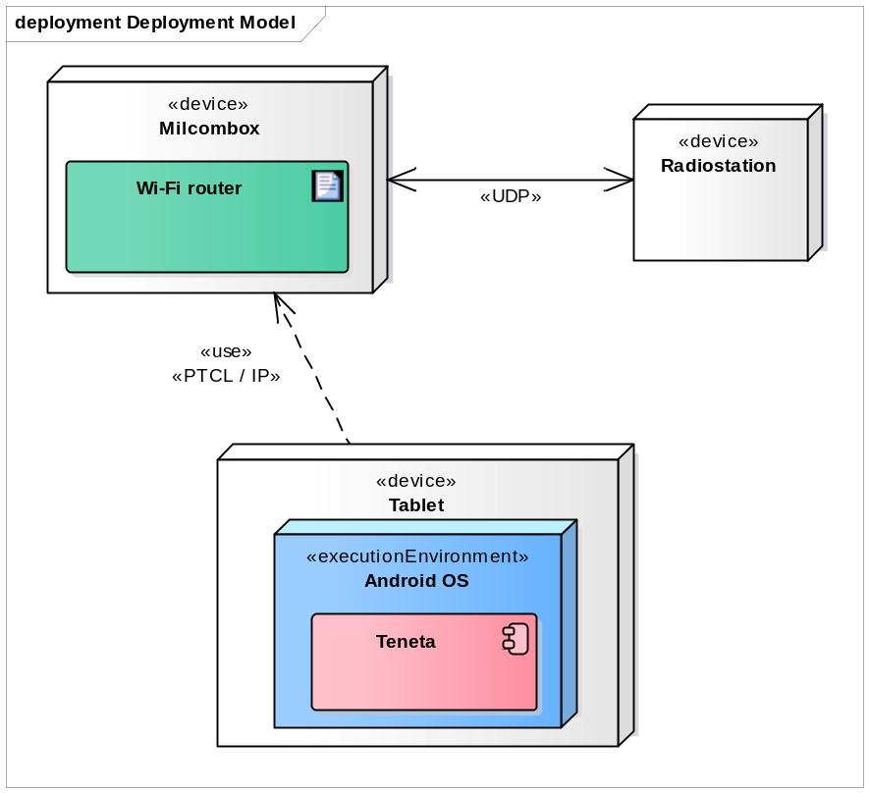
Рисунок 4.1 – Схема структурна розгортання
Мобільний додаток має назву «Тенета». Він встановлюються на планшет. Планшет через Wi-Fi підключений до Milcombox, котрий через спеціальний шнур обмінюється інформацією з радіостанцією.

Робота з програмним забезпеченням
Опис роботи з програмним забезпеченням наведено в додатку «Керівництво користувача».

ВИСНОВКИ
У процесі виконання дипломної роботи була аргументована потреба у розробці мобільного застосунку для передачі повідомлень у peer-to-peer мережах з вузьким каналом зв’язку. Проведено змістовний аналіз та опис особливостей предметної області. Розроблено сценарії використання застосунку, функціональні та нефункціональні вимоги до нього. На їх основі було сформовано комплекс завдань.
Внаслідок аналізу безпеки даних для шифрування повідомлень було обрано симетричний блочний алгоритм шифрування AES. Систему було поділено на два компоненти:
- застосунок-сервіс для передачі повідомлень через радіомережу;
- клієнтські застосунки для визначення змісту повідомлень та їх адресатів.
Було визначено архітектуру системи та описано структуру її класів. Розроблено ефективний алгоритм розбиття повідомлень на пакети та їх транспортування, враховуючи особливості радіомереж, для забезпечення швидкої та надійної передачі інформації.
На основі цього алгоритму було розроблено застосунок-сервіс «Тенета» та клієнтський застосунок «ТакЧат». Успішно протестовано весь функціонал, описаний у технічному завданні. Наведено діаграму розгортання системи. Програмний комплекс використовується військовими у зоні АТО, зокрема артилеристами, разом з іншими застосунками системи «Кропива».

СПИСОК ЛІТЕРАТУРИ
1. Антитерористична операція в Україні: Вікіпедія: [Електр. ресурс]. – Режим доступу: https://uk.wikipedia.org/wiki/Війна_на_сході_України
2. Система "Кропива" та карти Армії SOS: Журнал «Українська правда»: [Електр. ресурс]. – Режим доступу: http://life.pravda.com.ua/technology/2015/08/11/198416/
3. Способи організації радіозв’язку: Helpiks: [Електр. ресурс]. – Режим доступу: http://helpiks.org/1-100942.html
4. Мережа P2P: Вікі КДПУ: [Електр. ресурс]. – Режим доступу: http://wiki.kspu.kr.ua/index.php/Мережа_P2P
5. Портативна радіостанція DP4400: оф. сайт: [Електр. ресурс]. – Режим доступу: http://www.motorolasolutions.com/ru_ru/products/mototrbo/dp4000-
series/dp4400-dp4401.html#tabproductinfo
6. Netrowork protocol: Вікіпедія: [Електр. ресурс]. – Режим доступу: https://uk.wikipedia.org/wiki/Network_protocol
7. ГІС «АРТА»: оф. сайт: [Електр. ресурс]. – Режим доступу: http://arta.center/#ua
8. Чим відрізняється протокол TCP від UDP: Моя освіта: [Електр. ресурс]. – Режим доступу: http://moyaosvita.com.ua/internet/chim-vidriznyayetsya-protokol-tcp-vid-udp/
9. TCP: Вікіпедія: [Електр. ресурс]. – Режим доступу: https://uk.wikipedia.org/wiki/TCP
10. UDP: Вікіпедія: [Електр. ресурс]. – Режим доступу: https://uk.wikipedia.org/wiki/UDP
11. Система «УКРОП»: Сторінка у Facebook: [Електр. ресурс]. – Режим доступу: https://www.facebook.com/UkropSoft/
12. Mobile & Tablet Research Reports: NN Group: [Електр. ресурс]. – Режим доступу: https://www.nngroup.com/reports/topic/mobile-and-tablet-design/
13. AES: Вікіпедія: [Електр. ресурс]. – Режим доступу: https://uk.wikipedia.org/wiki/Advanced_Encryption_Standard
14. «Особливості взаємодії компонентів у мобільній платформі Android», М. І. Ковалик, Р. М. Камінський. Національний університет “Львівська політехніка”, кафедра інформаційних систем та мереж, 2015 р.
15. Описание стандарта шифрования AES: Intel Developer Zone: [Електр. ресурс]. – Режим доступу: https://software.intel.com/ru-ru/articles/aes-advanced-encryption-standard
16. Gray box testing: Вікіпедія: [Електр. ресурс]. – Режим доступу: https://en.wikipedia.org/wiki/Gray_box_testing
17. Армія SOS: офіційний сайт: [Електр. ресурс]. – Режим доступу: http://armysos.com.ua/
18. Crashlytics: офіційний сайт: [Електр. ресурс]. – Режим доступу: https://try.crashlytics.com/

Додаток А Технічне завдання
Все эти листы не печатаются! Они нужны только для того, чтоб сделать правильное содержание

Додаток б Опис програми

додаток В ПРОГРАМА ТА МЕТОДИКА ТЕСТУВАННЯ
Все эти листы не печатаются! Они нужны только для того, чтоб сделать правильное содержание

Додаток Г керівництво користувача

Додаток е Графічний матеріал

Лист 1. Схема структурна варіантів використань

Лист 2. Схема БАЗИ ДАНИХ

Лист 3. Схема структурна класів програмного забезпечення

